PANDANGAN WARGA GEREJA TORAJA JEMAAT BURI’ TENTANG
TRADISI MEMBAWA MAKANAN DAN MINUMAN KE KUBURAN DI
KLASIS REMBON

SKRIPSI
Diajukan Kepada Institut Agama Kristen Negeri (IAKN) Toraja Sebagai
Salah Satu Persyaratan Akademik Untuk Memperoleh Gelar Sarjana
Teologi (S. Th)
Oleh
Liana
2020164536
Program Studi Teologi Kristen
INSTITUT AGAMA KRISTEN NEGERI (IAKN) TORAJA
TAHUN AJARAN 2020

HALAMAN PERSETUJUAN
Judul : Pandangan Warga Gereja Toraja Jemaat Buri’ tentang Tradisi
Membawa Makanan dan Minuman ke Kuburan di Klasis Rembon
Dipersiapkan oleh
Nama : Liana
Nirm : 2020164536
Jurusan : Teologi Kristen
Dosen pembimbing menyetujui bahwa skripsi ini telah memenuhi
persyaratan dan layak untuk dipertahankan dalam ujian, setelah melalui proses
bimbingan dan pemeriksaan.
Mengkendek, 1 Agustus 2020
Dosen Pembimbing
Pembimbing 1

Hasrat Dewy Rante Allo, M.MG.
NIP:198308282011012009
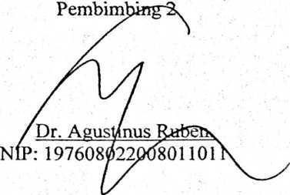

HALAMAN PENGESAHAN
Judul Skripsi
: Pandangan Warga Gereja Toraja Jemaat Buri’ tentang Tradisi
Membawa Makanan dan Minuman ke Kuburan di Klasis
Rembon
Ditulis
: Liana
Nirm
: 2020164536
Jurusan/Prodi
: Teologi Kristen
Dosen Pembimbing : I. Hasrat Dewy Rante Allo, M.MG
II. Dr. Agustinus Ruben
Telah dipertahankan oleh penulis di depan Dewan Penguji Saijana (SI)
Institut Agama Kristen Negeri (IAKN) Toraja pada tanggal 12 Agustus 2020.
Ketua
apa
21007

Penguji Utama
Dr. Setri
Dewan Penguji
Panitia Ujian
Mengkendek, 31 Agustus 2020
Penguji
ndamping
a, M.Th
Sekretaris
Dr. I Made Su
Nip: 19751212
8011014
Semuel Tokam, M.Th
NIP. 196703302006041001
Fa ar Kelana, M.Th
NIP. 1'>7902172008011016
Mengetahui,
Rektor IAKN Toraja
u;Tapingku
}242005011003
iv
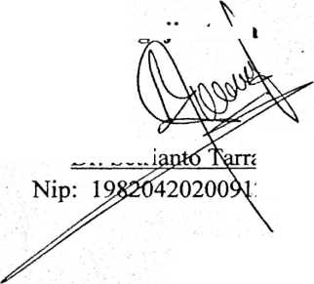
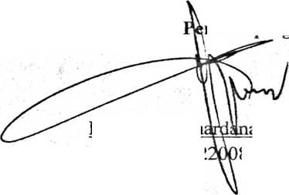



SURAT KETERANGAN PENGECEKAN PLAGIARISME  Setelah melalui proses pengecekan dengan menggunakan aplikasi  Plagiarism Checker X / Tumitin,¹ maka kami Pusat Penelitian Dan Pengabdian  kepada Masyarakat (P3M) IAKN Toraja dengan ini menerangkan skripsi yang  ditulis oleh:  Nama Penulis | : Liana
NIRM | : 2020164536
Judul Skripsi | :Pandangan Warga Gereja Toraja Jemaat Buri’  tentang Tradisi Membawa Makanan dan Minuman  ke Kuburan di Klasis Rembon
Tanggal Pemeriksaan : 26 Agustus 2020  Similarity | .: 14%²

Dinyatakan MEMENUHI SYARAT ambang batas toleransi. Jika di
kemudian hari ditemukan kekeliruan karena keterbatasan aplikasi, seperti adanya
kesamaan dengan karya ilmiah lain yang lebih awal mendapat pengakuan sebagai
hak cipta (misalnya: karya ilmiah tersebut belum piiblish secara online), maka
semua konsekuensi yang ditimbulkan menjadi tanggung jawab penulis skripsi.
Demikian surat keterangan ini, untuk dipergunakan sebagaimana mestinya.
Liana
Penulis Skripsi.;
C35AAHF571716317
, 6000 <2
Nirm. 2020164536
¹ Coret salah satu
² Maksimal 20%
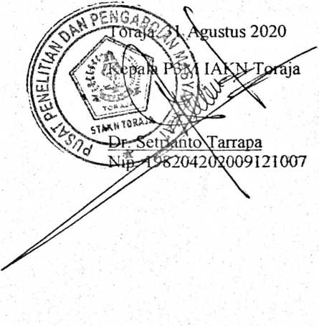
v


ABSTRAK
Pandangan Warga Gereja Toraja Jemaat Buri’ tentang Tradisi Membawa
Makanan dan Minuman ke Kuburan di Klasis Rembon dilatar belakangi oleh
tradisi membawa makanan dan minuman ke kuburan yang merupakan tradisi
turun temurun dan masih dilakukan oleh sebagian orang di jemaat Buri’. Di mana
dalam penelitian ini bertujuan untuk mendeskripsikan Pandangan Warga Gereja
Toraja Jemaat Buri’ tentang Tradisi Membawa Makanan dan Minuman ke
Kuburan di Klasis Rembon. Penelitian ini menggunakan metode kualitatif melalui
wawancara kepada 10 responden.
Berdasarkan hasil penelitian, maka penulis menyimpulkan bahwa
Pandangan Warga Gereja Toraja Jemaat Buri’ tentang Tradisi Membawa
Makanan dan Minuman ke Kuburan di Klasis Rembon karena ada perasaan
keterhubungan antara batin dengan keluarga mendiang, ada pandangan bahwa
semakin tinggi partisipasi terhadap mendiang maka semakin cepat menjadi
membali puang dan memberi berkat, dengan adanya siarah kebiasaan dalam
kekristenan di Israel dan ketika orang Toraja menjadi Kristen maka juga wajib
siarah setiap hari-hari khusus supaya ada perasaan bahwa ketika orang siarah dan
membawa makanan, maka dia juga menikmati suasana natal dan tahun baru.
Kata Kunci: Tradisi, makanan dan minuman
vi

ABSTRACT
The view in the Church of Toraja in Buri' congregation on the Tradition of
Bringing Food and Drink to the Cemetery in Rembon Klasis is set against the
backdrop of the tradition of bringing food and drink to the cemetery which is a
hereditary tradition and is still carried out by some people in Buri' congregation.
Where in this research aims to describe the Toraja Church View of Buri' Church
on the Tradition of Bringing Food and Drink to the Cemetery in Rembon Klasis.
This research used qualitative methods through interviews to 10 respondents.
Based on the results of the research, the reseacher concluded that the View
of the Church of Toraja in Buri’ congregation on the Tradition of Bringing Food
and Drink to the Cemetery in Rembon Klasis because there is a feeling of
connectedness between the inner and the family of the deceased, there is a view
that the higher the participation of the deceased then the sooner it becomes
membali Puang and blessing, with the devotional of customs in Christianity in
Israel and when the Toraja people become Christians then also obliged to give in
devotional every special day, so that there is a feeling that when people are
devotional and carrying food, then he also enjoyed the atmosphere of Christmas
and New Year.
Key words: Tradition, food and drink
vii

